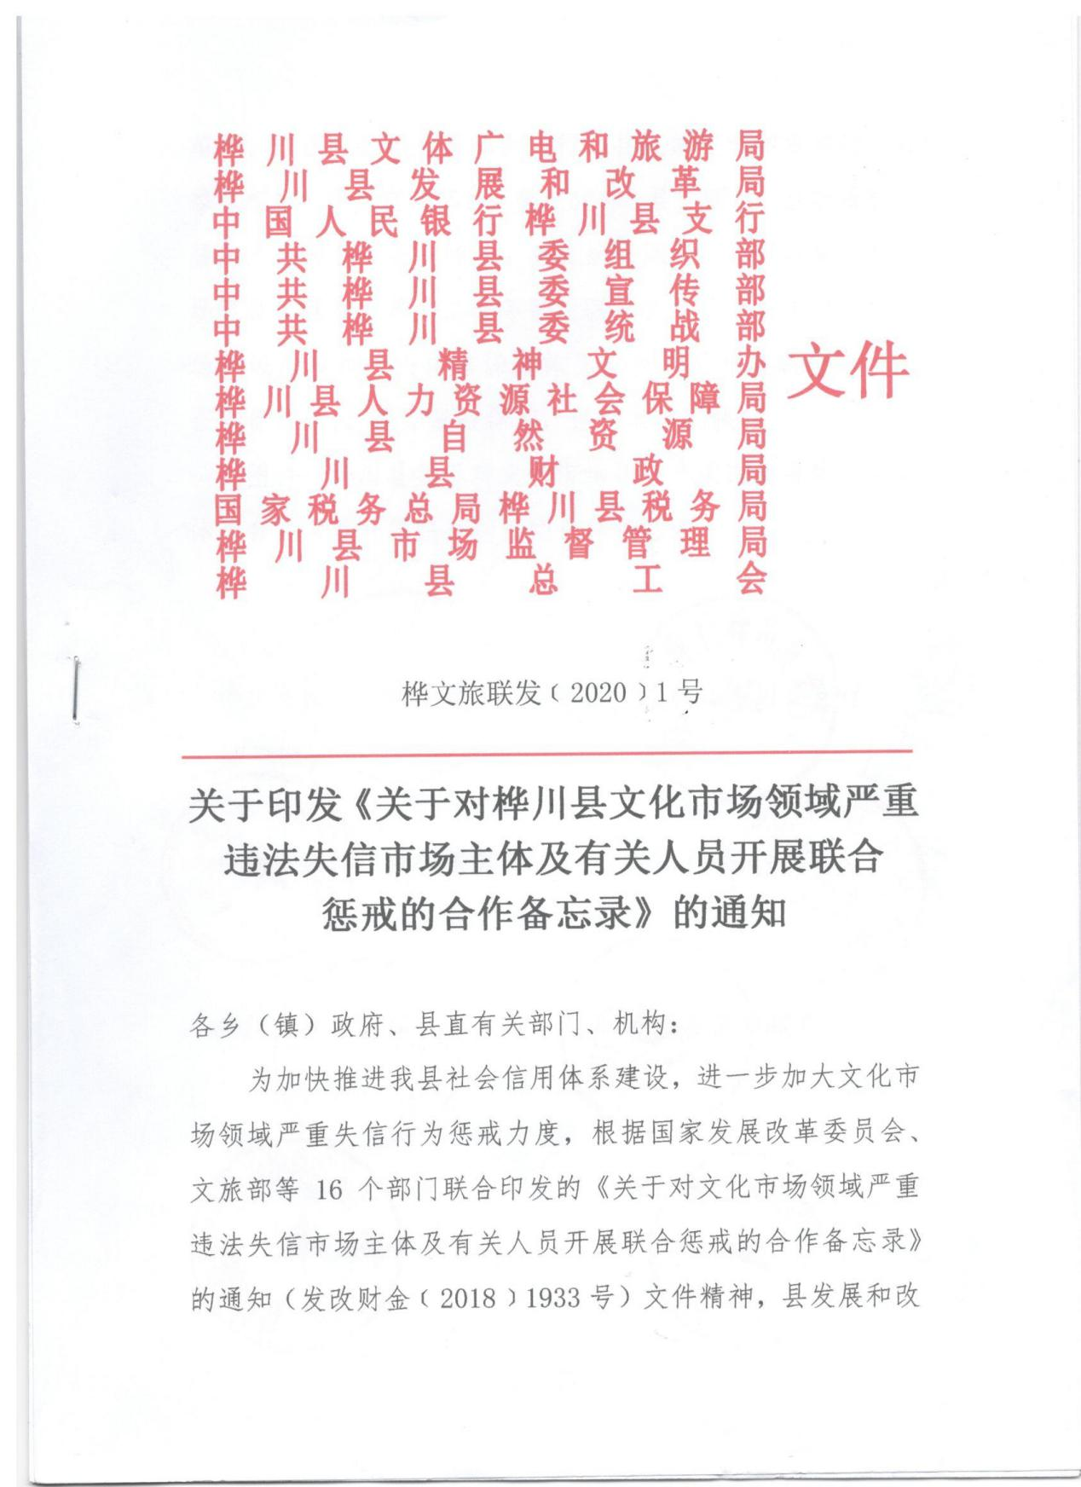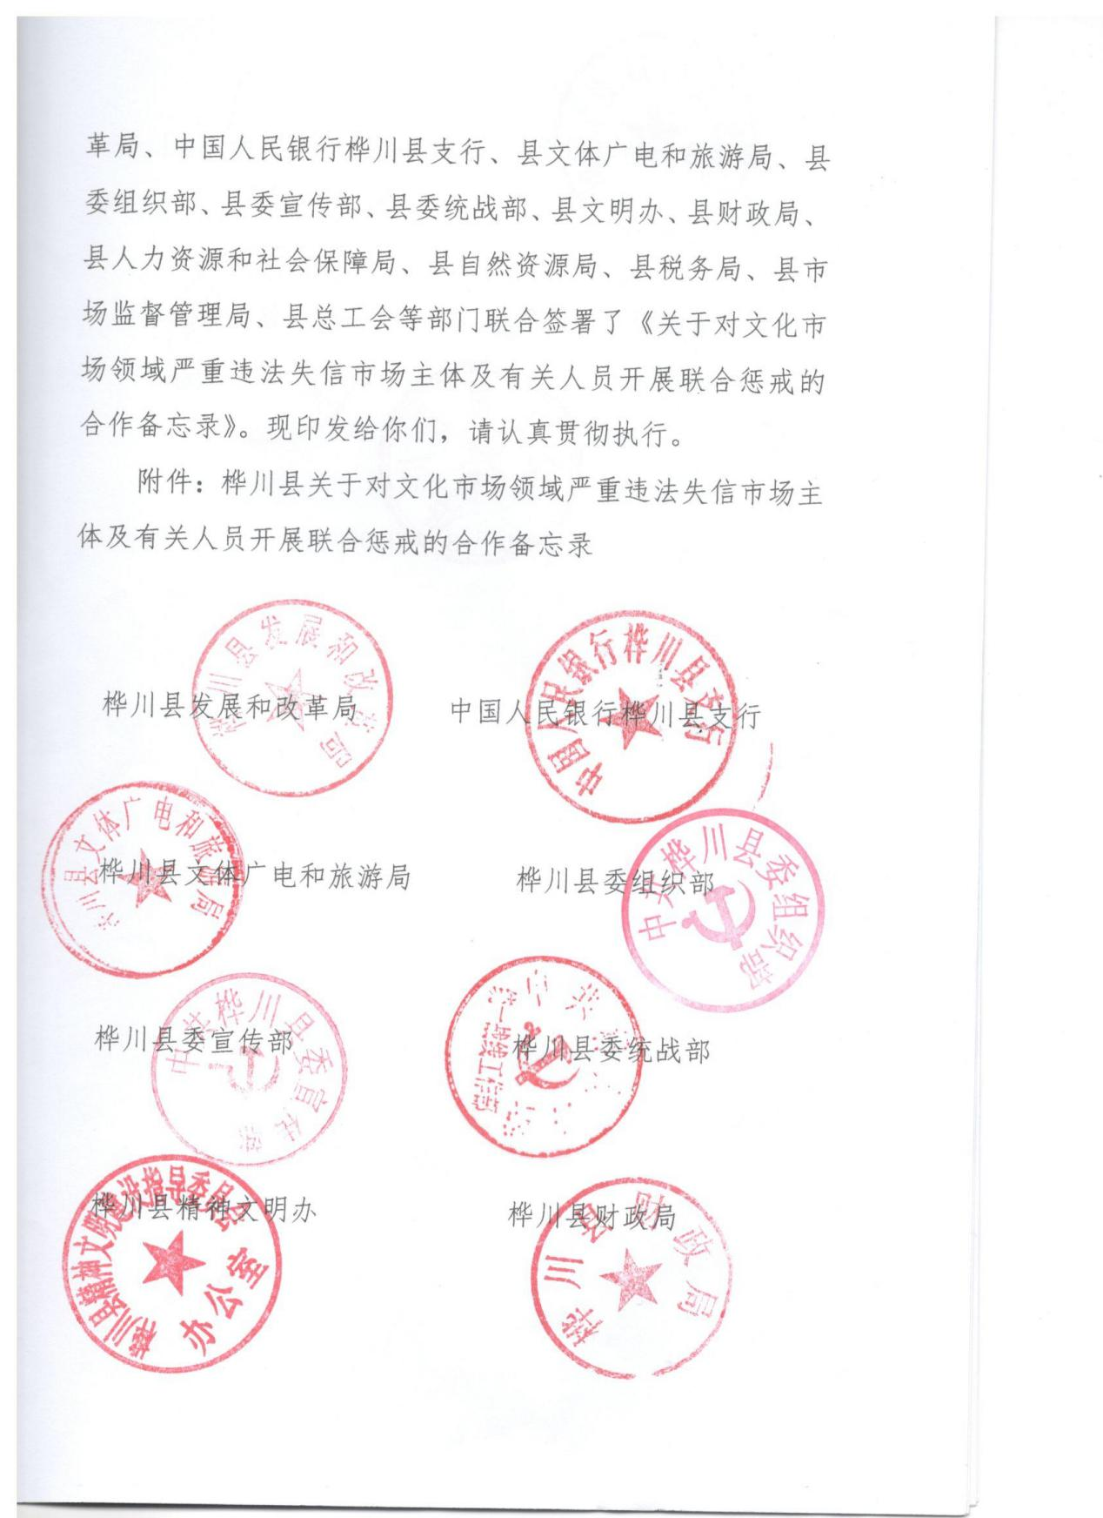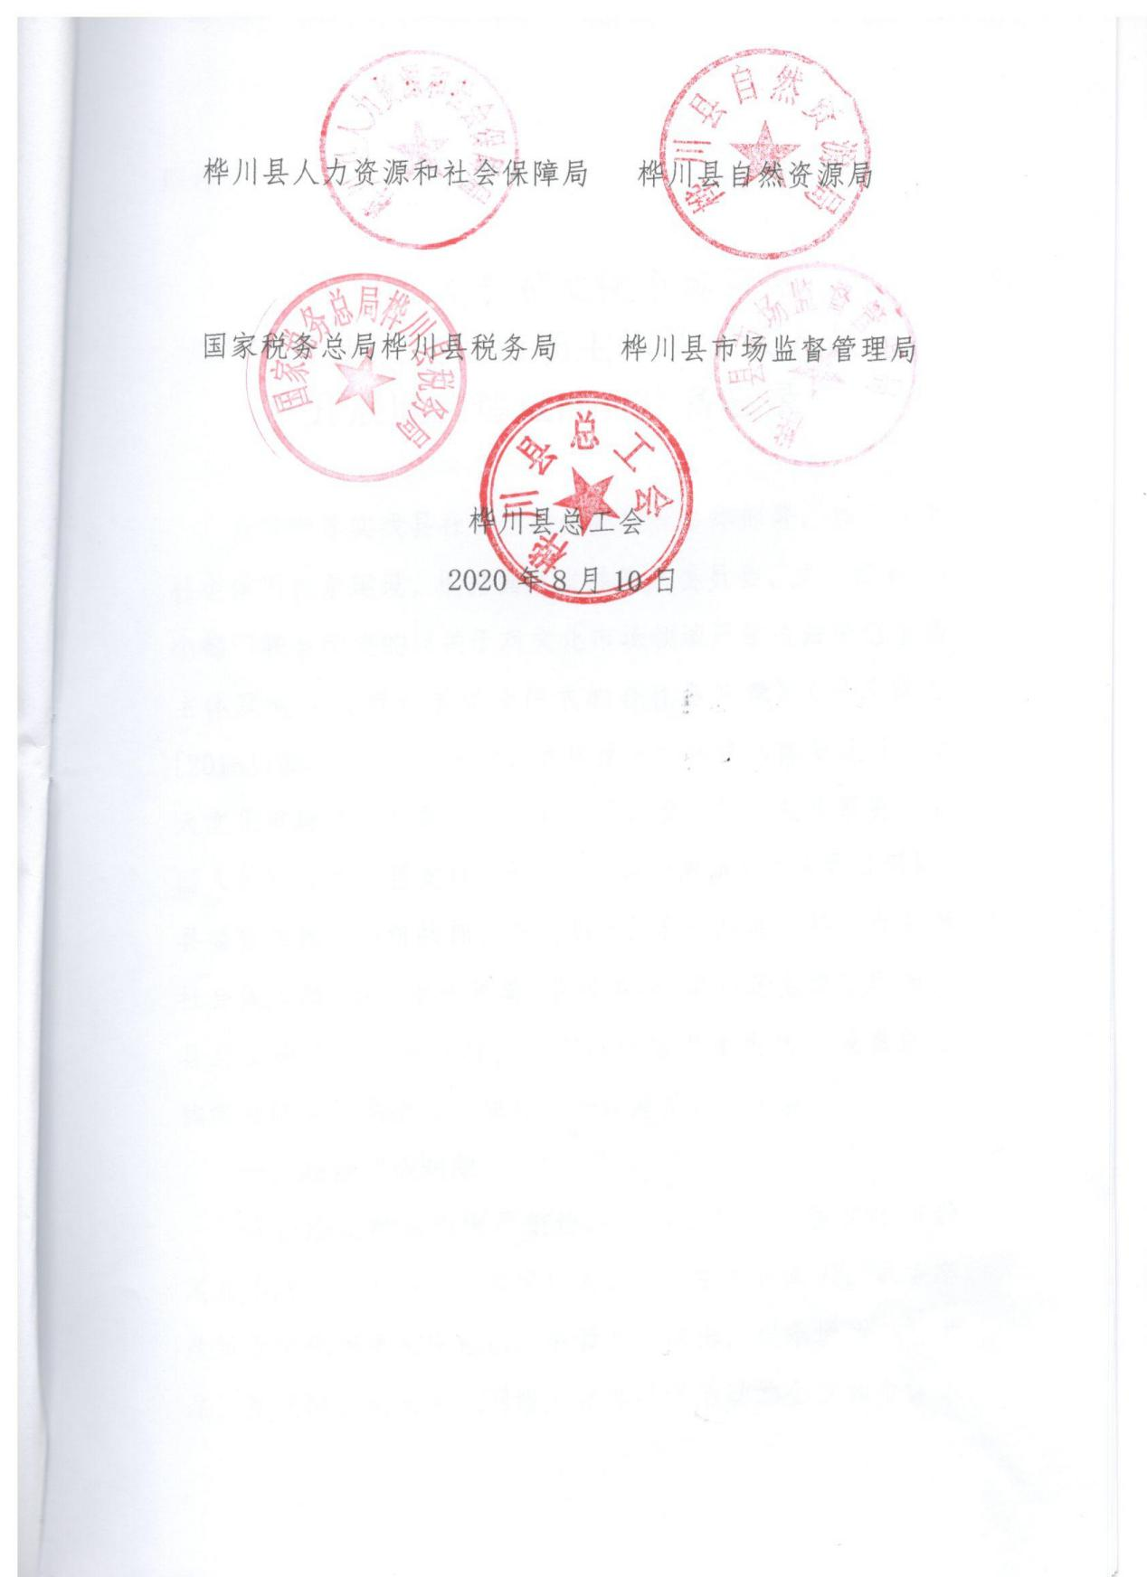

附件

桦川县关于对文化市场领域
严重违法失信市场主体及有关人员
开展联合惩戒的合作备忘录

为贯彻落实我县社会信用体系建设总体部署，加强我市社会信用体系建设，根据国家发展改革委员会、文旅部等16个部门联合印发的《关于对文化市场领域严重违法失信市场主体及有关人员开展联合惩戒的合作备忘录》（发改财金[2018]1933号）文件精神，加快推进文化诚信体系建设，加大文化市场领城严重失信行为惩戒力度，县发展改革委、中国人民银行桦川县支行、县文体广电和旅游局、县委组织部、县委宣传部、县统战部、县文明办、县财政局、县人力资源社会保障局、县自然资源局、县税务局、县市场监督管理局、县总工会等部门就针对文化市场领城严重失信相关责任主体实施联合惩戒措施达成如下一致意见。
一、联合惩戒对象
联合惩戒对象为因严重违法失信被列入全国文化市场黑名单的市场主体及其法定代表人或者主要负责人。本备忘录所称文化市场主体包括从事营业性演出、娱乐场所、艺术品、互联网上网服务、网络文化等经营活动的企业和个体工商户。
文化市场主体因违反相关法律法规受到行政处罚或者未经许可从事文化市场经营活动，有下列情形之一的，将文化市场主体及其法定代表人或者主要负责人列入全国文化市场黑名单管理：
1.擅自从事文化市场经营活动，造成重大事故或恶劣社会影响的；
2.受到文化和旅游行政部门或者文化市场综合执法机构吊销许可证行政处罚的;
3.因欺骗、故意隐匿、伪造变造材料等不正当手段取得许可证、批准文件被文化和旅游行政部门撤销的，或者伪造、编造许可证、批准文件证据确凿的；
4.法律法规规章规定的其他应当列入全国文化市场黑名单的情形。
二、联合惩戒措施
各部门按照有关规定，对联合惩戒对象采取下列一种或多种惩戒措施（相关法律及政策依据见附表）：
（一）桦川县文体广电和旅游局采取的惩戒措施
1.在申请行政审批项目方面从严审核。
2.依法依规在市场准入等方面实施限制或者禁止措施。
3.纳入重点监管对象，增加检查频次，加大监管力度。
4.依法依规对再次违法违规行为给予从重处罚。
5.禁止参与国家、省、市文化类以及其他奖项的评选。
6.限制参与或者享受县文体广电和旅游局支持的政策试点、师范项目以及资金扶持等优惠措施。
（二）跨部门联合惩戒措施
1.禁止参与“五个一工程”、道德模范、全国和省五一劳动奖、全国和省工人先锋号等荣誉称号或者奖项的评选。（实施部门：县委宣传部、县文明办、县总工会）
2.限制担任娱乐场所、互联网上网服务营业场所、经营性互联网文化单位、文艺表演团体、演出经纪机构、演出场所经营单位的法定代表人或者主要负责人。（实施部门：县市场监督管理局、县文体广电和旅游局）
3.将失信信息作为投资入股商业银行以及银行授信决策和信贷管理的重要参考。（实施部门：中国人民银行桦川县支行）
4.依法对申请发行企业债券不予受理；依法将失信信息作为注册发行非金融企业债券融资工具的参考；依法将失信责任主体的违法失信纪录作为公司债券核准或者备案的参考。（实施部门：中国人民银行桦川县支行）
5.将失信信息作为纳税信用管理的审慎性参考。（实施部门：县税务局）
6.依法在一定时期内禁止作为供应商参加政府采购活动。（实施部门：县财政局）
7.对取得政府供应土地进行必要限制。（实施部门：县自然资源局）
8.将失信信息作为招标投标的重要参考。（实施部门：县发展和改革局）
9.将失信信息作为申请政府性资金支持的重要参考。（实施部门：县发展和改革局、县财政局、县文体广电和旅游局）
10.限制招录（聘）失信人为公务员或事业单位工作人员。（实施部门：县委组织部、县人力资源和社会保障局）
11.限制推荐为人大代表候选人、政协委员人选。（实施部门：县统战部、县委组织部）
12.相关市场监督管理部门提高日常监督检查频次，加大随机抽查力度。（实施部门：各市场监管、行业主管部门）
13.通过中国文化市场网、“信用中国”网站和国家企业信用信息公示系统依法向社会公布。（实施部门：县文体广电和旅游局、县市场监督管理局）
14.将失信信息纳入信用信息基础数据库，记入企业及个人信用记录。（实施部门：中国人民银行桦川县支行）
三、联合惩戒的实施方式
文体广电和旅游局负责建立县文化市场黑名单管理制度，向社会统一发布文化市场黑名单，并通过全国信用信息共享平台向参与失信联合惩戒的各有关部门定期提供，同时依法依规在“信用中国”网站、国家企业信用信息公示系统等网站公布。各有关部门获取文化市场黑名单后，根据本备忘录约定的内容实施惩戒措施，并按照实际情况将联合惩戒措施的实施情况通过全国信用信息共享平台联合奖惩子系统反馈至县发展和改革局、县文体广电和旅游局。
四、联合惩戒动态管理
县文体广电和放游局对文化市场黑名单实施动态管理，县文化市场主体及其法定代表人或者主要负责人列入期满后，依程序从全国文化市场黑名单中予以移除，黑名单纪录在电子档案中长期保存。文体广电和旅游局在全国信用信息共享平台中及时更新全国文化市场黑名单信息，各有关部门依据各自法规职责，依照法律法规和有关规定实施或解除惩戒措施。
五、其他事宜
各部门应当密切协作，积极落实本备忘录，实施过程中涉及部门之间协调配合的问题，由各部门协商解决。本备忘录签署后，各项惩戒措施依据的法律法规、规章及规范性文件有修改或者调整的，以修改后的法律法规、规章及规范性文件为准。

